Rapport Analytique Hebdomadaire
Tech & Café — Semaine du 31 août au 6 septembre 2026

1. Résumé
Vidéos publiées : 17 (16 publique(s), 1 privée(s))
Vues totales cumulées (snapshot à date, YouTube Data API) : 1318
Likes cumulés : 29 · Commentaires cumulés : 0
Abonnés chaîne (snapshot) : 18 · Progression nette cette semaine (Analytics) : +1 (1 gagnés / 0 perdus)
Vues totales chaîne (lifetime) : 5445
Progression vers la monétisation (YouTube Partner Program) : 18/1 000 abonnés (1.8%) · 6 032/10 000 000 vues Shorts sur 90 jours (0.060%). Les deux seuils restent très éloignés au rythme actuel.
Note : les métriques de rétention et de source de trafic proviennent de YouTube Analytics, dont le traitement accuse un délai habituel de 48 à 72h. Les vidéos publiées à partir du 4 septembre (après-midi) au 6 septembre n'ont donc pas encore de données Analytics finalisées à la date de génération de ce rapport (7 septembre, 00h03 UTC) — seuls les compteurs bruts (vues, likes, commentaires) issus de la Data API sont disponibles pour elles. Cela concerne 7 des 17 vidéos de la semaine (voir tableau détaillé, colonne Rétention = « N/D »).

2. Vues par vidéo
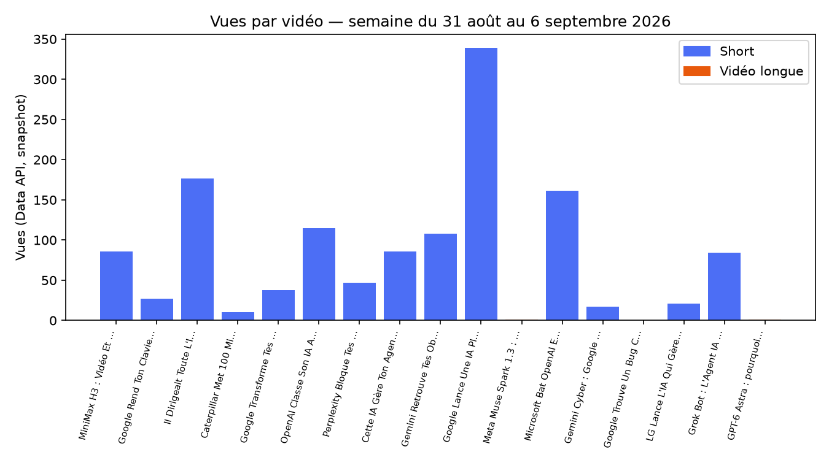

3. Détail par vidéo
* Rétention >100% (Perplexity Bloque Tes Données Avant Le Cloud, XdmdZSKq3Mw) : artefact connu de la métrique averageViewPercentage sur les Shorts en boucle automatique (replay compté dans le temps de visionnage cumulé) — cf. cas similaires documentés dans BASE-DE-CONNAISSANCES.md (5AHRxNq0brA, 175%). Notable : comme dans ces cas précédents, 0 like et 0 abonné généré malgré ce fort engagement passif, confirmant le pattern déjà établi "engagement passif fort ≠ conversion".
Titre | Sujet | Durée | Vues | Rétention | Likes | Source
MiniMax H3 : Vidéo Et Son IA Générés Ensemble, 3x Moins Cher Que Google | MiniMax - génération vidéo/son IA | 57s (Short) | 86 | 39.0% | 1 | YT_SEARCH (45/82)
Google Rend Ton Clavier Vocal Presque Parfait | Google - clavier vocal IA | 53s (Short) | 27 | 28.0% | 0 | SHORTS (26/28)
Il Dirigeait Toute L'IA De Google, Il Part Fonder Un Rival | Google - départ dirigeant IA | 48s (Short) | 177 | 60.4% | 5 | SHORTS (173/179)
Caterpillar Met 100 Millions Dans Une IA Qui Répare Ses Machines | Caterpillar - IA industrielle | 55s (Short) | 10 | 0.0% | 0 | SHORTS (9/9)
Google Transforme Tes Livres En Profs IA | Google - IA éducative | 50s (Short) | 38 | 40.2% | 2 | SHORTS (35/38)
OpenAI Classe Son IA Astra En Risque Cyber Critique | OpenAI - sécurité IA (Astra risque cyber) | 54s (Short) | 115 | 32.8% | 1 | SHORTS (106/117)
Perplexity Bloque Tes Données Avant Le Cloud | Perplexity - confidentialité données | 51s (Short) | 47 | 695.4%* | 0 | SHORTS (42/50)
Cette IA Gère Ton Agenda Et Répond Au Téléphone | IA - assistant agenda/téléphone | 53s (Short) | 86 | 43.2% | 2 | SHORTS (65/71)
Gemini Retrouve Tes Objets Perdus (Sans Tracker À Acheter) | Google - Gemini (objets perdus) | 47s (Short) | 108 | 37.6% | 6 | SHORTS (60/67)
Google Lance Une IA Plus Forte Seulement 3 Semaines Après La Précédente | Google - nouveau modèle IA | 49s (Short) | 339 | 30.1% | 5 | SHORTS (180/190)
Meta Muse Spark 1.3 : Pourquoi Meta Ferme La Porte De Llama | Meta - modèles fermés (Muse Spark) | 8m09s (Vidéo longue) | 1 | N/D (<72h) | 0 | N/D
Microsoft Bat OpenAI Et Google Sur La Transcription IA | Microsoft - transcription IA | 53s (Short) | 161 | N/D (<72h) | 6 | N/D
Gemini Cyber : Google Corrige Les Failles Avant Les Pirates | Google - cybersécurité (Gemini) | 52s (Short) | 17 | N/D (<72h) | 0 | N/D
Google Trouve Un Bug Caché Dans Chrome Depuis 13 Ans | Google - sécurité (bug Chrome) | 47s (Short) | 0 | N/D (<72h) | 0 | N/D
LG Lance L'IA Qui Gère Ta Maison Sans Réglages Compliqués | LG - maison connectée IA | 53s (Short) | 21 | N/D (<72h) | 1 | N/D
Grok Bot : L'Agent IA D'xAI Moins Cher Qu'un Abonnement Streaming | xAI - agent IA (Grok) | 51s (Short) | 84 | N/D (<72h) | 0 | N/D
GPT-6 Astra : pourquoi cette IA vient d'être classée « risque critique » par OpenAI | OpenAI - sécurité IA (GPT-6 Astra) | 8m27s (Vidéo longue) | 1 | N/D (<72h) | 0 | N/D

4. Rétention : Shorts vs format long
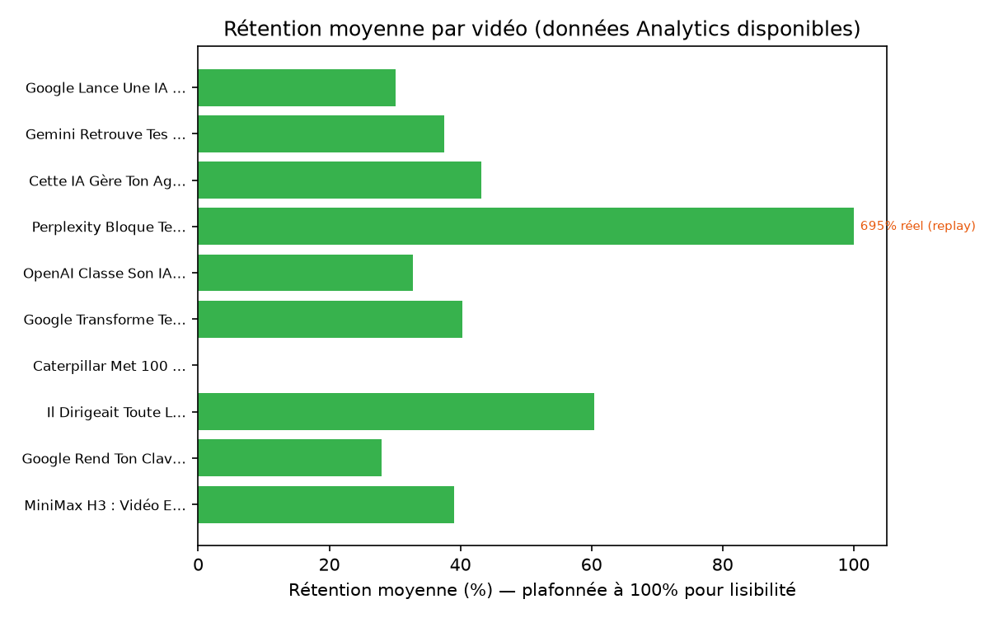
Shorts : 15 vidéos, 1316 vues cumulées, rétention moyenne 34.6% (hors artefact de replay signalé ci-dessus, sur 10 Shorts avec données Analytics disponibles). Vidéo(s) longue(s) : 2 vidéo(s), 2 vue(s) cumulée(s) — aucune donnée Analytics disponible à date pour les 2 vidéos longues de la semaine (publiées le 4 et le 6 septembre, hors fenêtre de traitement). Écart de volume massif et persistant entre les deux formats, cohérent avec le diagnostic déjà établi dans BASE-DE-CONNAISSANCES.md : le format vidéo longue reste structurellement sans canal de distribution/découverte sur cette chaîne, indépendamment du sujet ou de l'horaire de publication.

5. Sources de trafic
10/17 vidéos ont des données Analytics traitées à date de ce rapport. Les 7 vidéos restantes (publiées entre le 4 septembre après-midi et le 6 septembre) sont hors fenêtre de traitement Analytics (délai standard 48-72h) et ne peuvent pas encore être ventilées par source.
Détail par vidéo (3 principales sources) :
— MiniMax H3 : Vidéo Et Son IA Générés Ensemble : YT_SEARCH 45, SHORTS 34, YT_OTHER_PAGE 1
— Google Rend Ton Clavier Vocal Presque Parfait : SHORTS 26, YT_SEARCH 1
— Il Dirigeait Toute L'IA De Google, Il Part Fo : SHORTS 173, YT_OTHER_PAGE 6, NO_LINK_OTHER 0
— Caterpillar Met 100 Millions Dans Une IA Qui : SHORTS 9
— Google Transforme Tes Livres En Profs IA : SHORTS 35, YT_SEARCH 2, YT_OTHER_PAGE 1
— OpenAI Classe Son IA Astra En Risque Cyber Cr : SHORTS 106, YT_OTHER_PAGE 6, YT_SEARCH 4
— Perplexity Bloque Tes Données Avant Le Cloud : SHORTS 42, YT_SEARCH 6, YT_OTHER_PAGE 2
— Cette IA Gère Ton Agenda Et Répond Au Télépho : SHORTS 65, YT_SEARCH 4, YT_OTHER_PAGE 2
— Gemini Retrouve Tes Objets Perdus (Sans Track : SHORTS 60, YT_SEARCH 5, YT_OTHER_PAGE 2
— Google Lance Une IA Plus Forte Seulement 3 Se : SHORTS 180, YT_OTHER_PAGE 8, YT_CHANNEL 1
Le flux Shorts (SHORTS) domine très largement le trafic de toutes les vidéos au format court (généralement 75-95% des vues), YT_SEARCH et YT_OTHER_PAGE restant marginaux. Seule exception : MiniMax H3 (3EjMnbFn-10) où YT_SEARCH (45 vues) dépasse le flux Shorts (34 vues) — à noter comme cas atypique méritant un suivi.

6. Comparaison semaine sur semaine
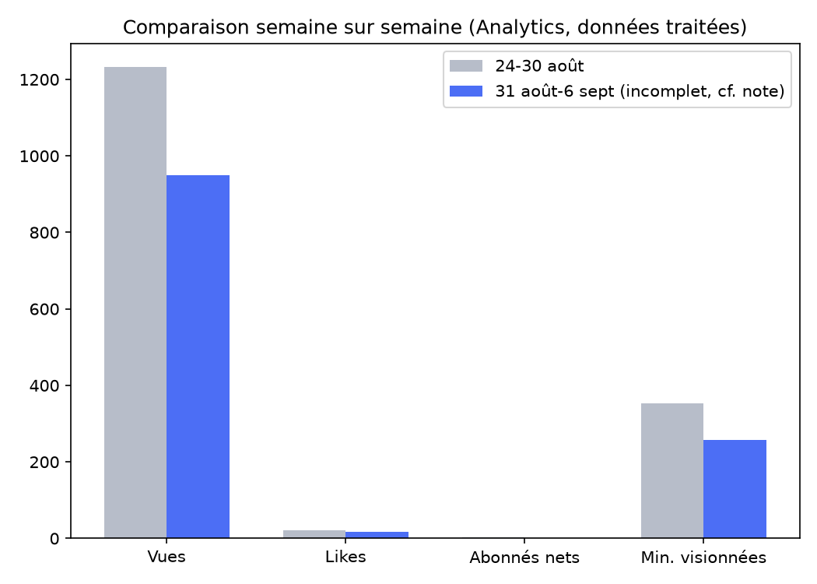
Vues (YouTube Analytics, données traitées à date) : 949 cette semaine contre 1232 la semaine du 24-30 août, soit -283 (-23%). Abonnés nets : +1 contre +3 la semaine précédente. Minutes visionnées : 258 contre 354 (-96).
Attention : cette comparaison n'est pas parfaitement homogène — la semaine du 31 août au 6 septembre inclut 7 vidéos dont les données Analytics ne sont pas encore finalisées (voir section 1), donc le total "949" vues Analytics de cette semaine est probablement sous-estimé et progressera dans les jours à venir une fois le traitement terminé. La baisse apparente par rapport à la semaine précédente doit être interprétée avec cette réserve.

7. Tendances & insights clés
- Écart de volume massif Shorts vs format long persistant depuis plusieurs semaines : les 2 vidéos longues de la semaine (GPT-6 Astra, Meta Muse Spark) cumulent 2 vues à ce jour contre 1 316 vues pour les 15 Shorts — cohérent avec le diagnostic déjà établi dans BASE-DE-CONNAISSANCES.md sur l'absence de canal de distribution du format long, indépendamment du sujet.
- Nouveau cas du pattern "engagement passif fort ≠ conversion" : Perplexity Bloque Tes Données Avant Le Cloud (XdmdZSKq3Mw) affiche une rétention >100% (replay) mais 0 like et 0 abonné généré sur 50 vues — confirme une nouvelle fois qu'un temps de visionnage élevé ne suffit pas sans CTA explicite.
- Conversion abonnés quasi nulle malgré des vues correctes sur plusieurs Shorts : seul MiniMax H3 (3EjMnbFn-10) a généré un abonné cette semaine parmi les 17 vidéos, malgré 4 Shorts dépassant 100 vues (Google Lance Une IA Plus Forte : 339 vues, 0 abonné).
- Engagement communautaire toujours quasi nul : 0 commentaire sur les 17 vidéos de la semaine, comme les semaines précédentes.
- Sujets "acteur majeur + risque/sécurité IA" performent bien sur le volume (Google Lance Une IA Plus Forte : 339 vues, Il Dirigeait Toute L'IA De Google : 177 vues) — cohérent avec les sujets performants déjà identifiés dans la Base de Connaissances.
- Croissance abonnés très lente : +1 net cette semaine, chaîne à 18 abonnés, soit 1,8% du seuil de monétisation (1 000). Au rythme actuel (~1-3 abonnés/semaine observé sur les dernières semaines), le seuil resterait à plusieurs années d'échéance sans changement de stratégie.
- Vues Shorts sur 90 jours glissants : 6 032 sur les 10 000 000 requis pour la monétisation Shorts, soit 0,06% — écart d'échelle qui rend cet objectif hors d'atteinte au rythme de publication et de viralité actuel sans un changement structurel (volume, format, distribution).

8. Recommandations pour la semaine prochaine
1. Continuer à limiter, voire suspendre temporairement, le format vidéo longue tant qu'aucun canal de distribution n'a été identifié : les 2 tentatives de la semaine (GPT-6 Astra, Meta Muse Spark) totalisent 2 vues à J+1/J+3, un résultat conforme au pattern déjà documenté plutôt qu'un incident isolé.
2. Enquêter sur le cas MiniMax H3 (3EjMnbFn-10) où YT_SEARCH dépasse le flux Shorts — comprendre si un mot-clé ou un titre spécifique a mieux référencé cette vidéo, et reproduire l'approche sur les prochains titres pour diversifier les sources de trafic au-delà du flux Shorts.
3. Ajouter un CTA d'abonnement explicite en fin de Shorts à fort engagement passif (cas XdmdZSKq3Mw) : la rétention/replay ne convertit pas spontanément, un rappel verbal ou visuel est nécessaire.
4. Stimuler l'engagement communautaire (0 commentaire sur 17 vidéos) : tester une question ouverte en fin de script ou en description pour inciter au commentaire, levier resté inexploité plusieurs semaines consécutives.
5. Réévaluer le calendrier/l'ambition de l'objectif "10M vues Shorts / 90 jours" avec Théo : à 6 032 vues sur 90 jours glissants, l'écart (×1 658) suggère soit un changement de rythme de publication/format, soit une révision du délai cible, plutôt qu'une simple optimisation marginale.

9. Progression vers la monétisation
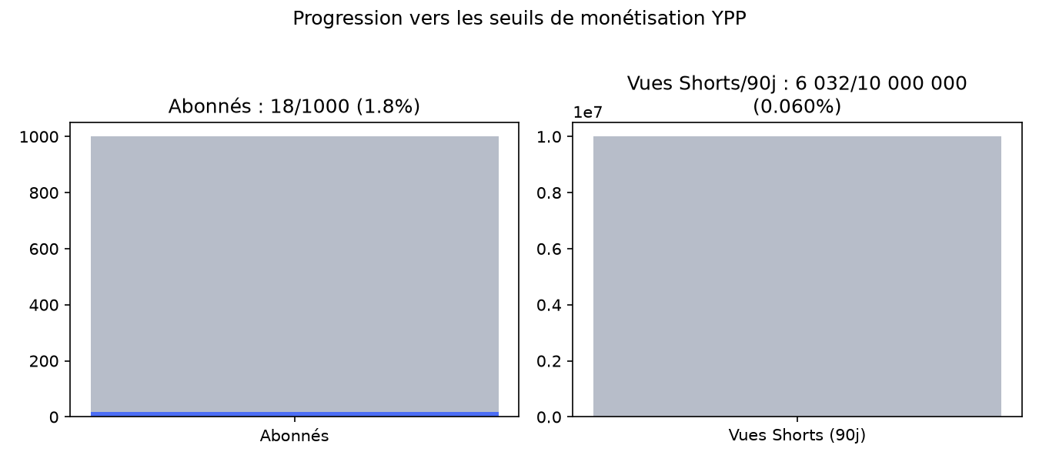

10. Limites & fiabilité des données
- Lecture seule sur YouTube : aucune donnée modifiée, aucune vidéo republiée/altérée pour produire ce rapport.
- 16/17 vidéos publiées cette semaine sont en visibilité publique ; 1 vidéo (Google Trouve Un Bug Caché Dans Chrome, QZ9jzOsrOGk) est en `private`, conformément aux règles de publication en vigueur (validation manuelle) — ses vues (0) sont donc de source Data API uniquement et non comparables aux vidéos publiques.
- Les statistiques des 7 vidéos publiées entre le 4 septembre (après-midi) et le 6 septembre doivent être considérées comme provisoires pour les vues (Data API, en temps quasi réel) et non disponibles pour la rétention/source de trafic (Analytics, délai de traitement 48-72h).
- Le champ « Sujet » par vidéo est une catégorisation manuelle synthétique à partir du titre, à but d'analyse comparative rapide, non une taxonomie officielle YouTube.
- L'analyse s'appuie également sur les checkpoints suivi/*.md (24h/48h/7j/30j) produits par la routine quotidienne et sur BASE-DE-CONNAISSANCES.md pour enrichir le contexte, plutôt que de repartir d'une analyse isolée.

